ПАМЯТКА
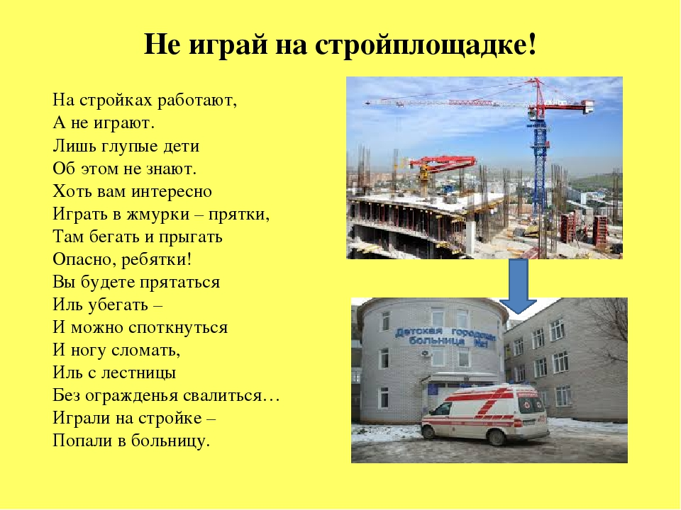
Любые здания являются муниципальной или частной собственностью, следовательно, нахождение на их территории считается административным правонарушением.
Убедительно просим Вас соблюдать меры осторожности, помнить о степени опасности нахождения в местах проведения строительства или в заброшенных зданиях. Научитесь говорить «нет» ребятам, которые хотят втянуть Вас в опасную ситуацию (например, зовут пойти посмотреть, что происходит на стройке, разжечь костёр, забраться на чердак дома и вылезти на крышу, спуститься в подвал).

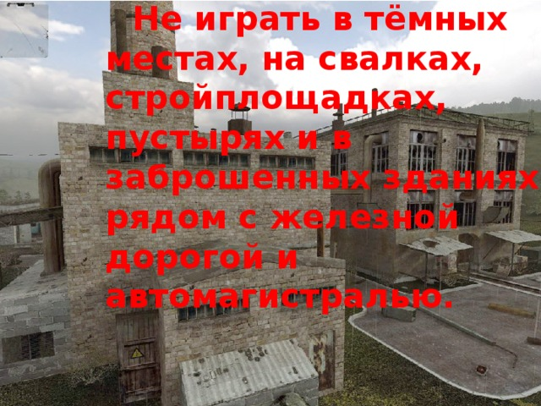

Комиссия по делам несовершеннолетних и защите
их прав в муниципальном образовании «Гагаринский район» Смоленской области

